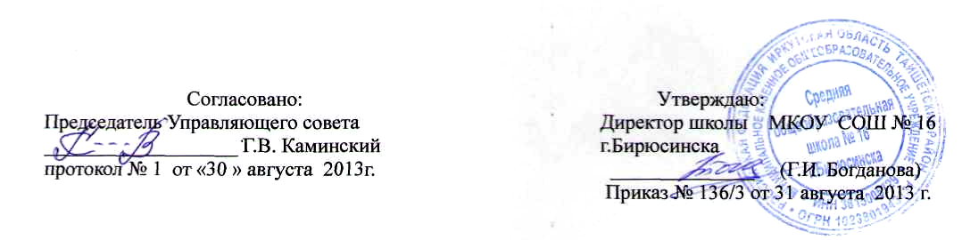

Положение
о школьном методическом объединении учителей – предметников
в МКОУ СОШ № 16 г.Бирюсинска

1. Общие положения
1.1. Методическое объединение является основным структурным подразделением методической службы школы, осуществляющим проведение учебно-воспитательной, методической, исследовательской и внеклассной работы по одному предмету или по образовательным областям.
1.2. Методическое объединение организуется при наличии не менее трех учителей по одному предмету или по одной образовательной области. В состав методического объединения могут входить учителя смежных и обеспечивающих дисциплин.
1.3. В общеобразовательной школе может также создаваться методическое объединение классных руководителей.
1.4. Количество методических объединений и их численность определяется, исходя из необходимости комплексного решения поставленных перед школой задач, и утверждается приказом директора школы.
1.5. Методические объединения создаются, реорганизуются и ликвидируются директором школы.
1.6. Методическое объединение непосредственно подчиняется заместителю директора по учебной работе.
1.7. Методические объединения в своей деятельности соблюдают Конвенцию о правах ребенка, руководствуются Конституцией и законами Российской Федерации, указами Президента Российской Федерации, решениями Правительства Российской Федерации, органов управления образованием по вопросам образования и воспитания учащихся, а также Уставом и локальными правовыми актами школы, приказами и распоряжениями директора.

2. Задачи и содержание деятельности методического объединения
2.1. Методическое объединение как структурное подразделение школы создается для решения определенной части задач, возложенных на учебное заведение:
- организация повышения квалификации учителей;
- изучение нормативной и методической документации по вопросам образования;
- отбор содержания и составление учебных программ по предмету с учетом вариативности;
- совершенствование методики проведения различных видов занятий и их учебно-методическое и материально-техническое обеспечения.
- проведение педагогических экспериментов;
- утверждение индивидуальных планов работы по предмету, анализ авторских программ, методик;
- ознакомление с анализом состояния преподавания предмета по итогам внешнего и внутреннего контроля;
- взаимопосещение уроков по определенной тематике с последующим самоанализом и анализом достигнутых результатов;
- организация открытых уроков по определенной теме с целью ознакомления с методическими разработками сложных тем предмета;
- изучение передового педагогического опыта;
- организация и проведение на высоком профессиональном уровне учебно-воспитательной, методической и опытно-экспериментальной работы по одной или нескольким родственным дисциплинам;
- ознакомление с методическими разработками по предмету; анализ методов преподавания предмета;
- отчеты о профессиональном самообразовании учителей, работ на курсах повышения квалификации в институтах (университетах);
- организация и проведение предметных недель, первого этапа всероссийских предметных олимпиад, муниципальных, региональных, всероссийских и международных конкурсов;
- рассмотрение вопросов организации, руководства и контроля исследовательской работы учащихся;
- участие в методической работе школы;
- укрепление материальной базы кабинетов.

3. Основные формы работы в методическом объединении:
- заседания методических объединений по вопросам методики обучения и воспитания учащихся;
- круглые столы, совещания и семинары по учебно-методическим вопросам, творческие отчеты учителей и т.п.;
- открытые уроки и внеклассные мероприятия по предмету;
- лекции, доклады, сообщения и дискуссии по методикам обучения и воспитания, вопросам общей педагогики и психологии;
- проведение предметных и методических недель;
- взаимопосещение уроков;
- организационно-деятельностные игры.

4. Порядок работы
4.1. Возглавляет работу методического объединения руководитель, назначаемый директором школы из числа наиболее опытных педагогов.
4.2. Работа методического объединения проводится в соответствии с планом работы на текущий учебный год. План составляется руководителем методического объединения, рассматривается на заседании методического объединения, согласовывается с заместителем директора по учебно-воспитательной работе и утверждается директором школы.
4.3. Заседания методического объединения проводятся не реже одного раза в 2 месяца. О времени и месте проведения заседания руководитель методического объединения обязан поставить в известность заместителя директора по учебно-воспитательной работе. По каждому из обсуждаемых вопросов на заседании принимаются решения, которые фиксируются в протоколах. Решения подписываются руководителем методического объединения.
При рассмотрении вопросов, затрагивающих тематику или интересы других методических объединений, на заседания необходимо приглашать их руководителей (учителей).
Контроль за деятельностью методических объединений осуществляется директором школы, его заместителями по учебно-воспитательной работе в соответствии с планами методической работы школы и внутришкольного контроля, утверждаемые директором школы.

5. Права методического объединения
Методическое объединение имеет право:
- готовить предложения и рекомендовать учителей для повышения квалификационного разряда;
- выдвигать предложения об улучшении учебного процесса в школе; ставить вопрос о публикации материалов о передовом педагогическом опыте, накопленном в методическом объединении, ставить вопрос перед администрацией школы о поощрении учителей методического объединения за активное участие в экспериментальной деятельности;
- рекомендовать учителям различные формы повышения квалификации: обращаться за консультациями по проблемам учебной деятельности и воспитания учащихся;

- выдвигать от методического объединения учителей для участия в профессиональных конкурсах.

6. Документация методического объединения
Для нормальной работы в методическом объединении должны быть следующие документы:
- Приказ о создании МО
- Приказ о назначении на должность руководителя МО
- Положение о МО
- Анализ работы за прошедший год
- Тема методической работы, ее цель, приоритетные направления и задачи на новый учебный год
- План работы на текущий учебный год
- План-сетка МО на каждый месяц
- Банк данных об учителях МО: количественный и качественный состав (возраст, образование, специальность, преподаваемый предмет, общий стаж и педагогический, квалификационная категория, награды, звания, домашний телефон).
- Сведения о темах самообразования учителей МО
- Перспективный план аттестации учителей МО
- График прохождения аттестации учителей МО на текущий год
- Перспективный план повышения квалификации учителей МО
- График повышения квалификации учителей МО на текущий год
- График проведения открытых уроков и внеклассных мероприятий по предметам учителей МО
- Сведения о профессиональных потребностях учителей МО
- План проведения методической недели (если МО проводит самостоятельно)
- Программы (авторские по предмету, факультативов, кружков)
- Календарно-тематическое планирование (по предмету, по индивидуальным, факультативным занятиям, кружкам по предмету)
- План работы с молодыми и вновь прибывшими специалистами в МО
- План проведения предметной недели
- Протоколы заседания МО

Заместитель директора школы
по учебно-воспитательной Г.В. Ефимова

